# 5 Rigging 3D

|  |  |  |
| --- | --- | --- |
| **NIM** | : | 2118131 |
| **Nama** | : | Mohammad Harifin |
| **Kelas** | : | D |
| **Asisten Lab** | : | Wisando Berlian Pandensolang (2218095) |
| **Baju Adat** | : | Baju adat dayak (Kalimantan timur) |
| **Referensi** | : | https://www.deviantart.com/johnnydwicked/art/Chibi-Anime-Character-Model-Sheet-292866071 |

## Tugas 4 : Menerapkan rigging menggunakan Karakter 3d.

1. Buka Project Sebelumnya pada bab4.

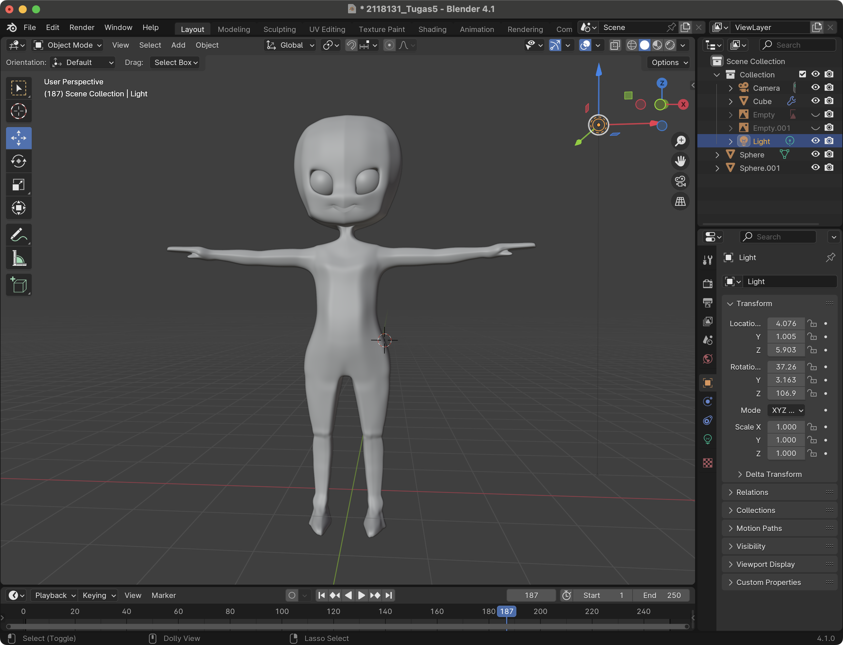

### 5.1 Hasil Tampilan Project Sebelumnya

1. Tempatkan Object di tengah seperti pada gambar.

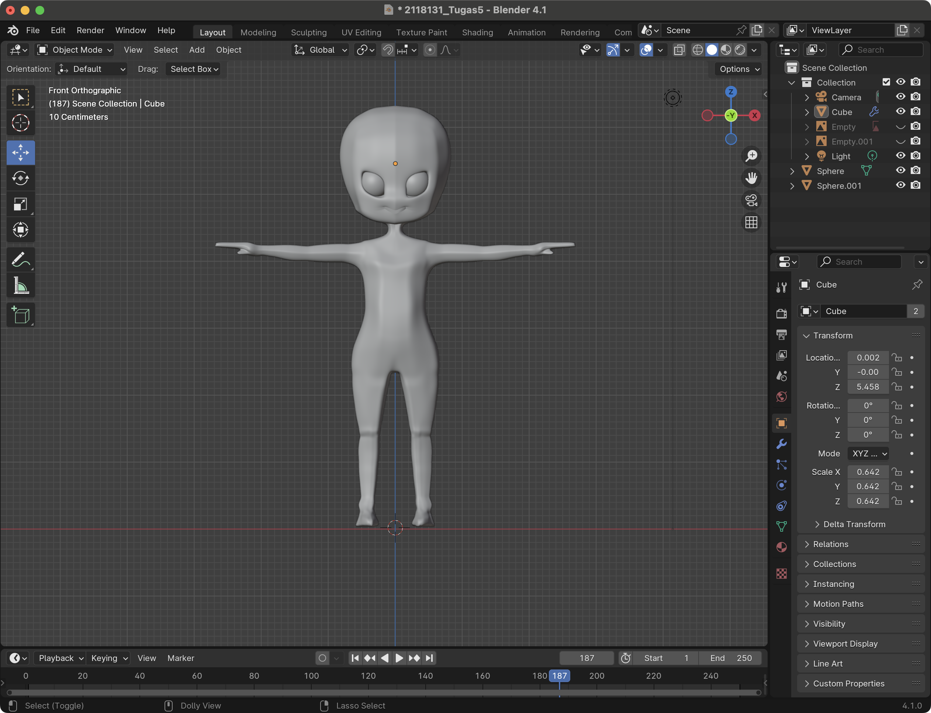

### 5.2 Hasil Tampilan Mengubah Posisi Object

1. Masuk pada pemberian rigging pada karakter, pilih menu Edit pada tool bar > Preferences > add-ons > centang Rigging: Rigify..

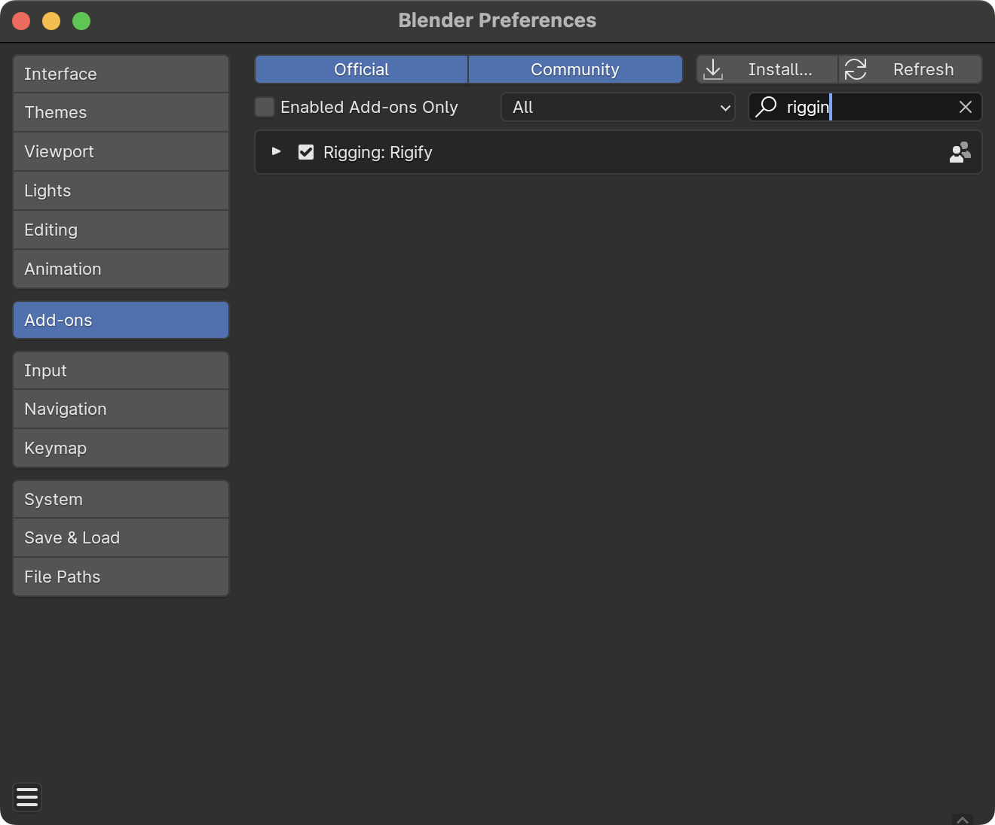

### 5.3 Hasil Tampilan Centang Rigging

1. Selanjutnya tekan Shift+A, pilih Almature > Basic > Basic Huma Posisikan sketsa ke belakang cube pada sumbu Y.

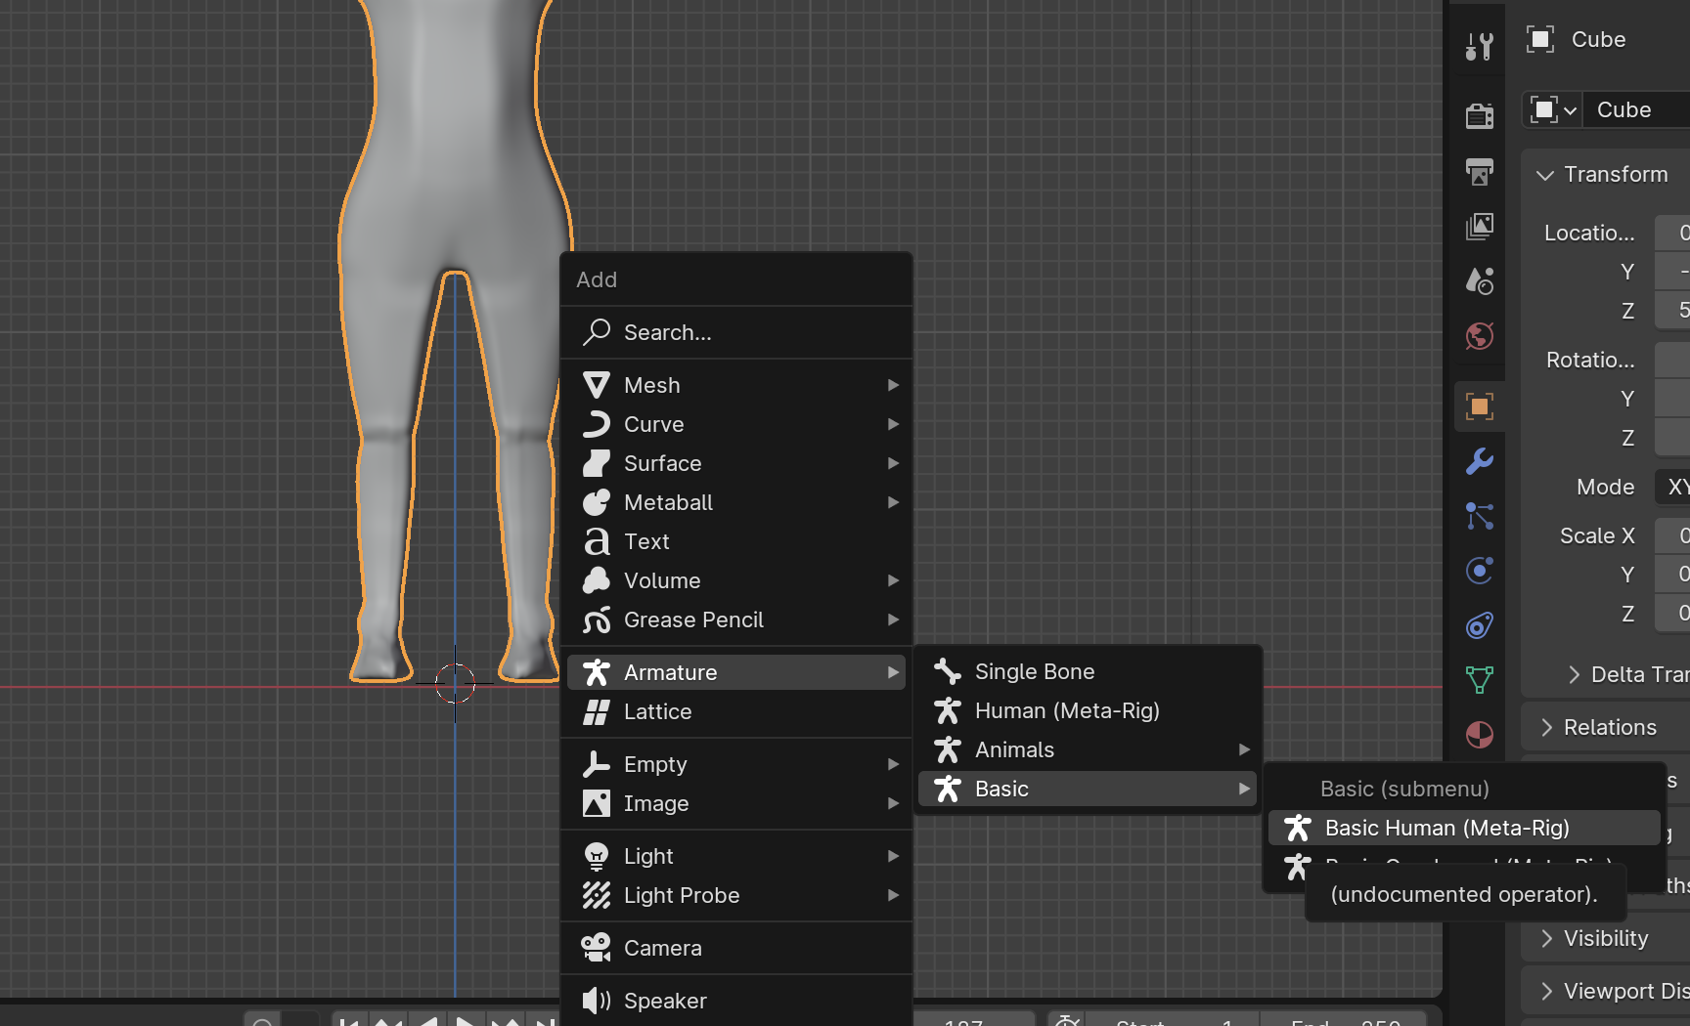

### 5.4 Hasil Tampilan Menambahkan Basic Huma

1. Selanjutnya pilih Object data properties > Viewport Display > centang bagian In Front agar rigging terlihat atau berada di depan karakter

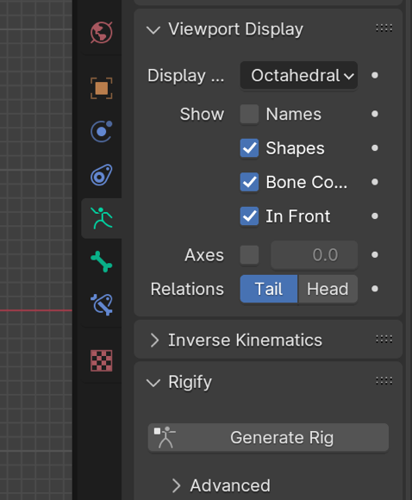

### 5.5 Hasil Tampilan Centang In Front

1. Kemuadi perbesar Rigging dengan tekan S.

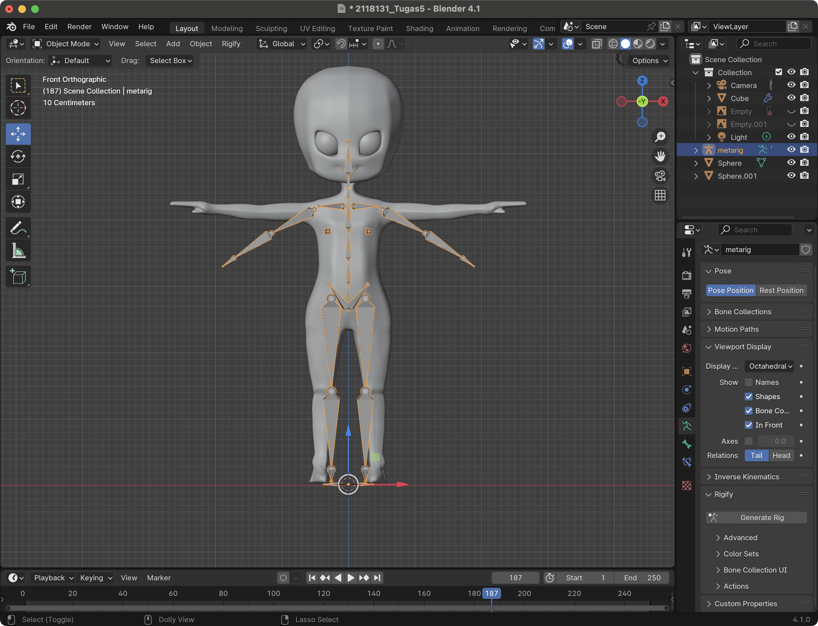

Gambar 5.6 Hasil Tampilan Perbesar Rigging

1. Selanjutnya klik pada rigging, ubah workspace menjadi Edit mode. Dan rapikan bagian-bagian rigging sesuai dengan bentuk object, dengan menyeleksi perbagian yang ingin dirapihkan. Gunakan move tool dan geser sesuai dengan posisi kaki. Bisa pula menggunkan kombinasi keyboard S+X unutk mengatur ukuran dan posisi sendi.

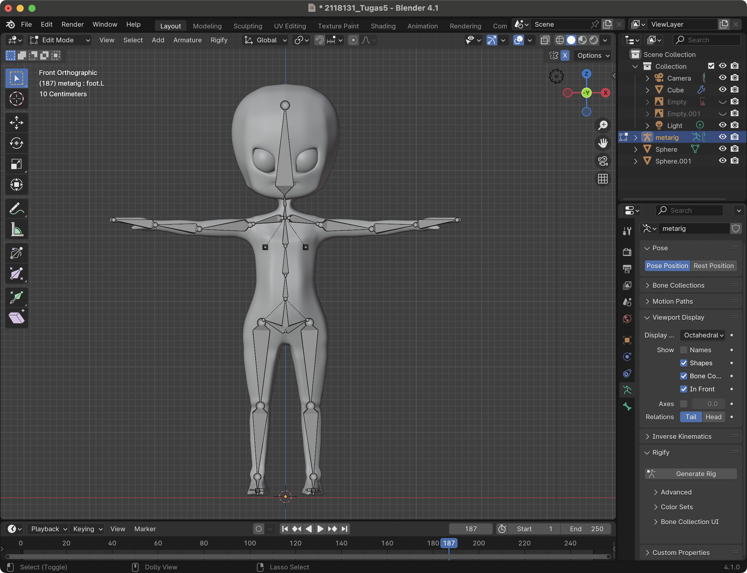

### 5.7 Hasil Tampilan Merapikan rigging

1. Ubah workspace menjadi object mode kembali > pada Object data properties > Generate rig.

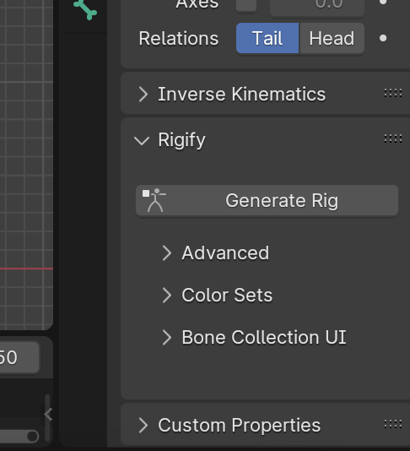

### 5.8 Hasil Tampilan Generate Rig

1. Selanjutnya pada Object Data Properties di bagian viewport display centang pada in front

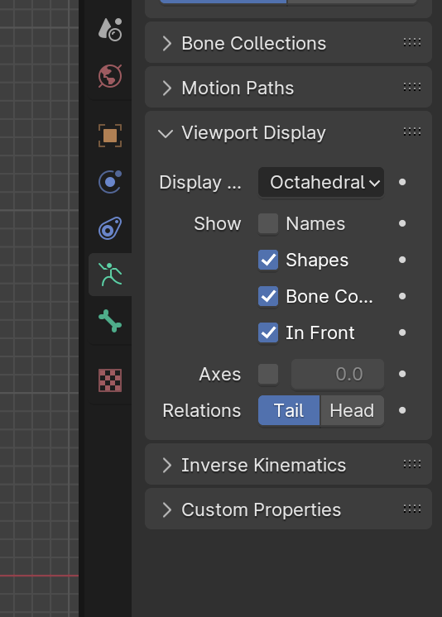

### 5.9 Hasil Tampilan Centang In Front

1. Tekan S untuk memperbesar generate rig.

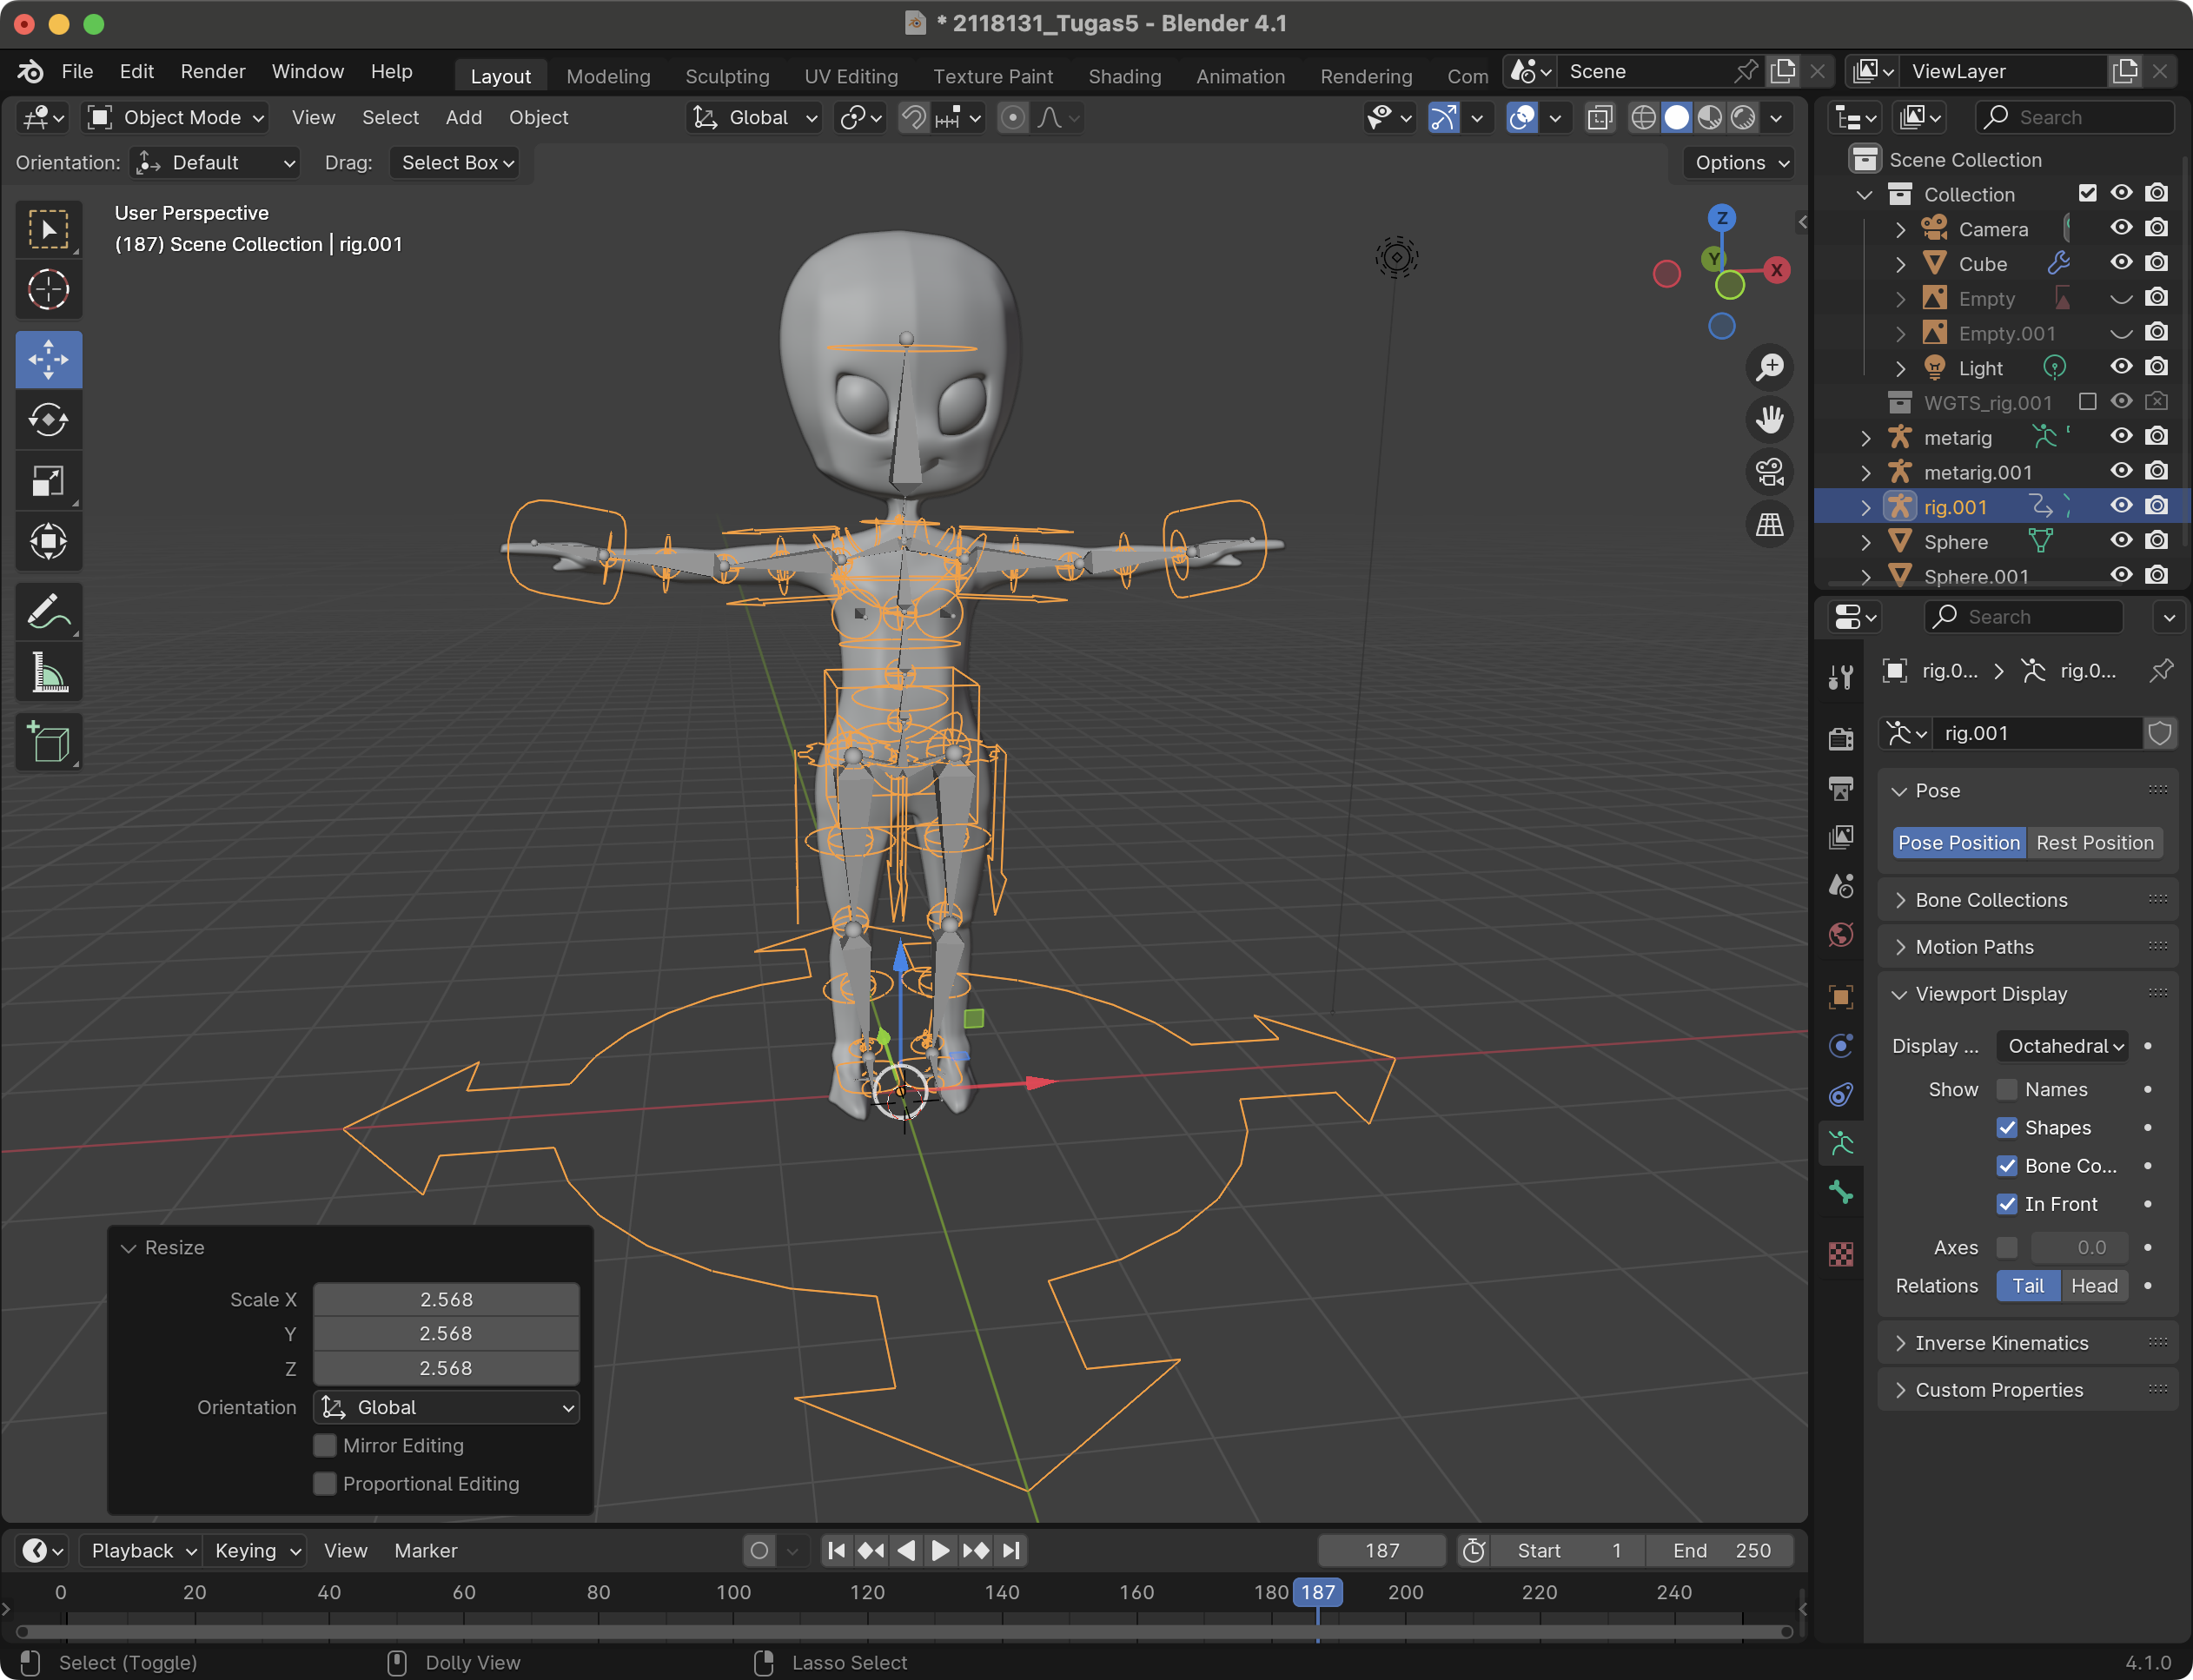

### 5.10 Hasil Tampilan Perbesar Generate rig

1. Selanjutnya Gunakan Viewpoint right ( numpad 3) dan rapikan bentuk generate rig seperti dibawah ini.

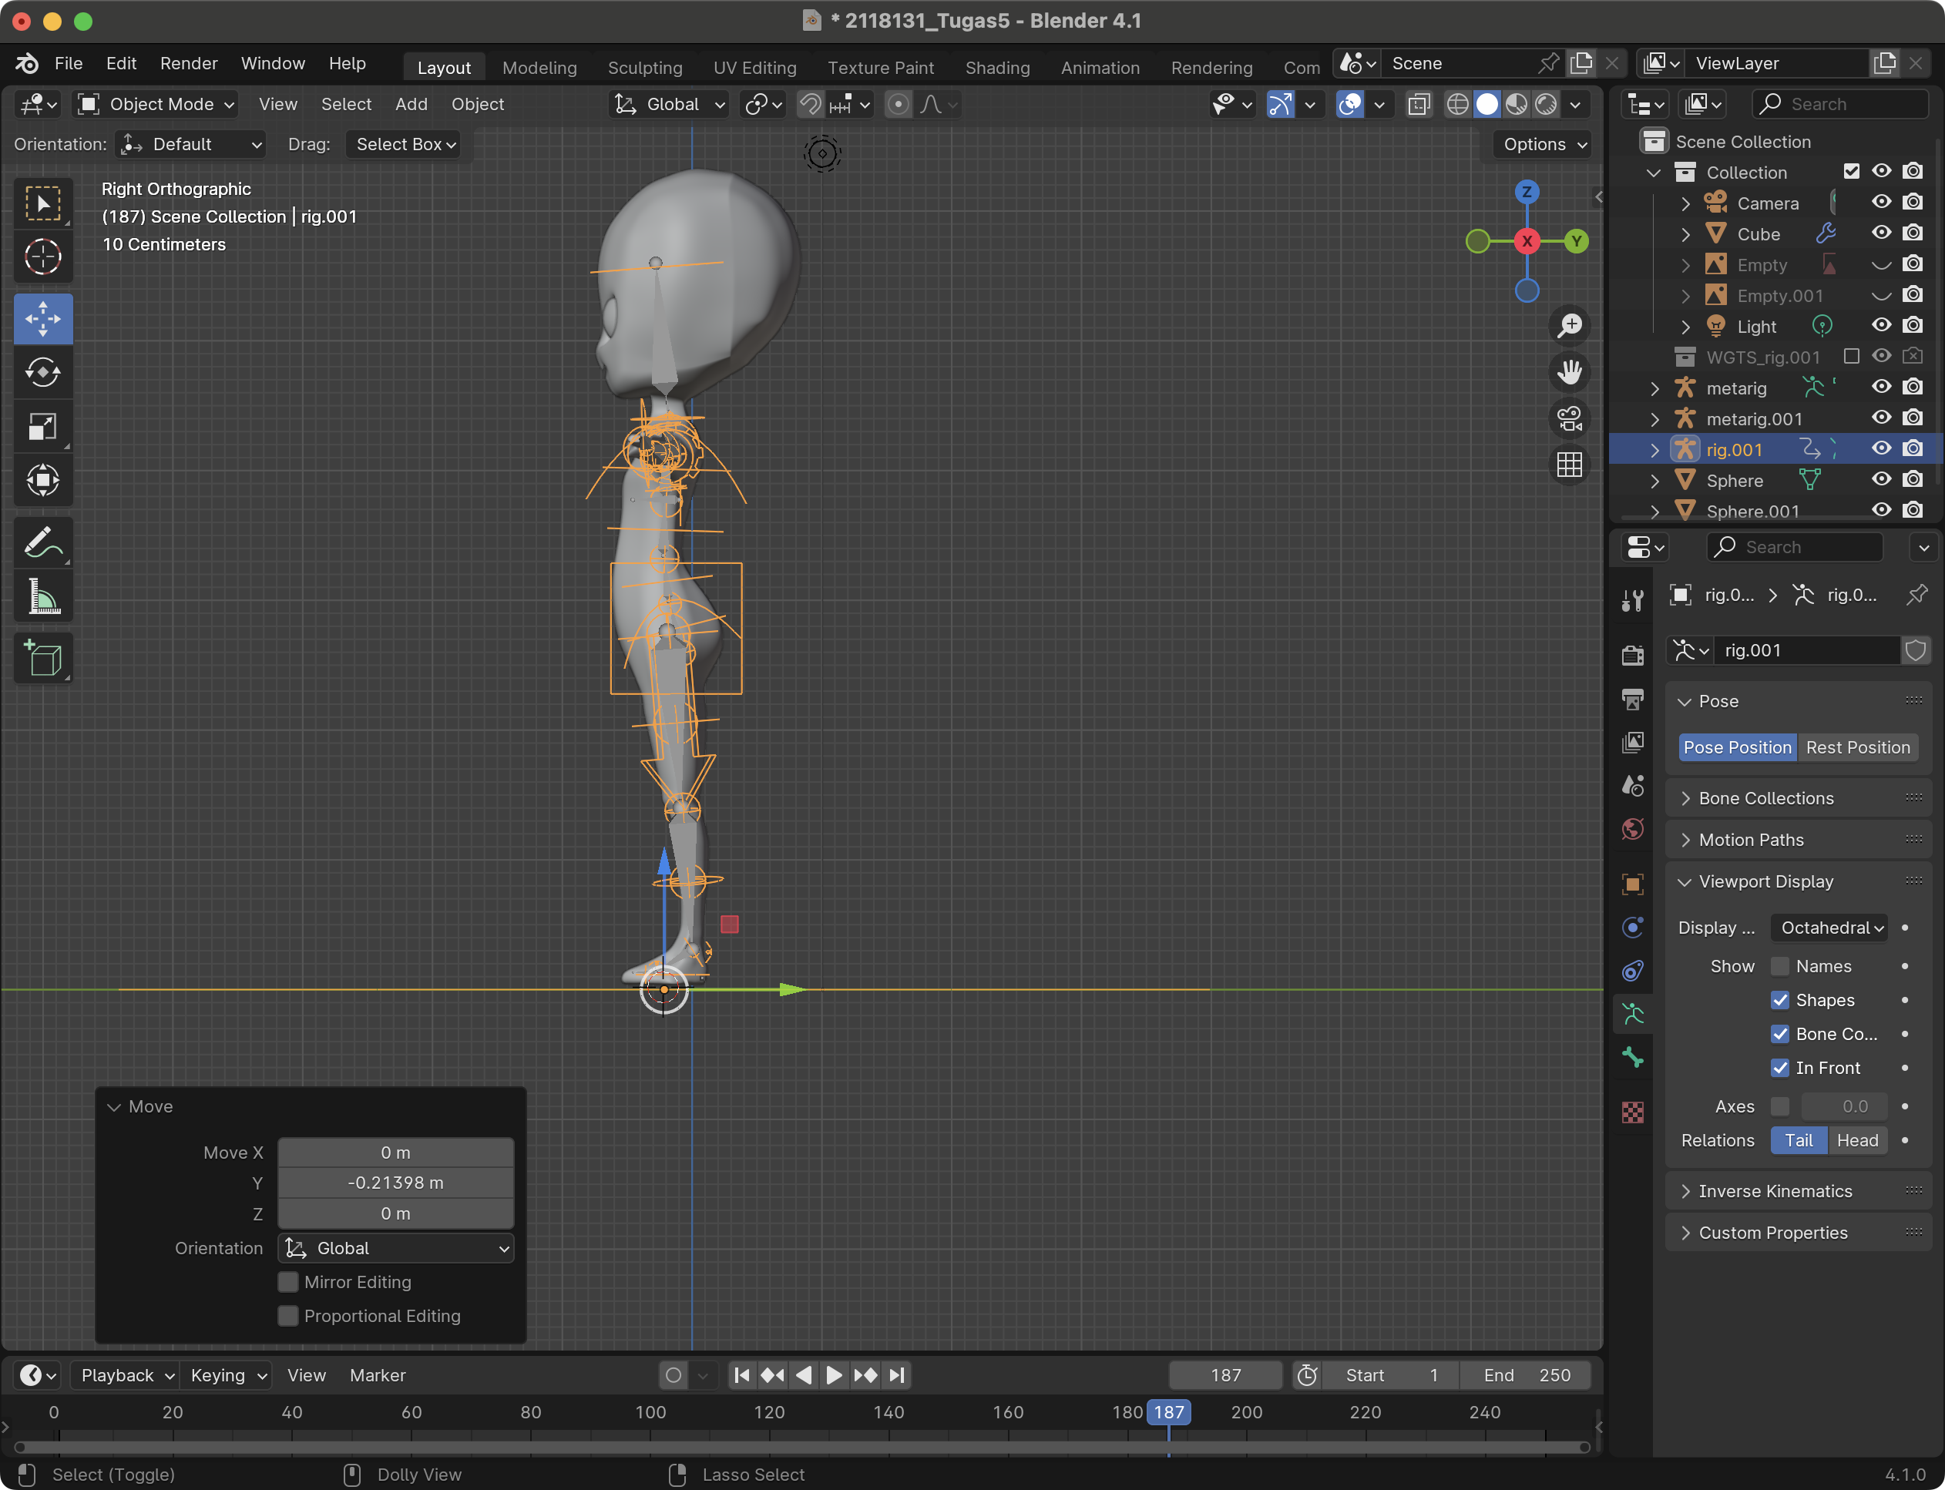

### 5.11 Hasil Tampilan Viewpoint right

1. Seleksi terlebih dahulu object karakter kemudian seleksi generate rig bersamaan dengan menekan Shift, kemudian Ctrl + P pilih with Automatic Weights.

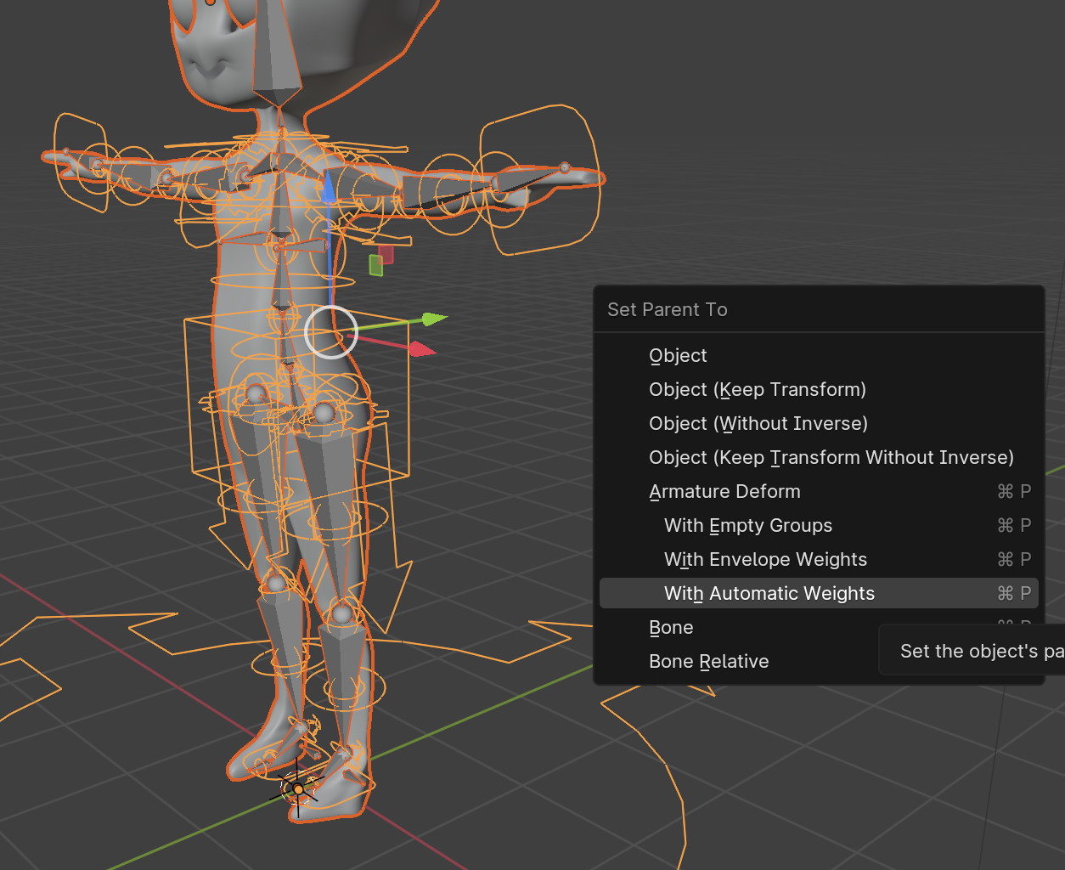

### 5.12 Hasil Tampilan Melakukan with Automatic Weights

1. Ubah view menjadi viewpoint right (numpad 3). Pastikan mode pada object mode kemudian import sketsa walking cycle dengan drag and drop. Flip horizontal pada sketsa dengan menekan S+Y+180.

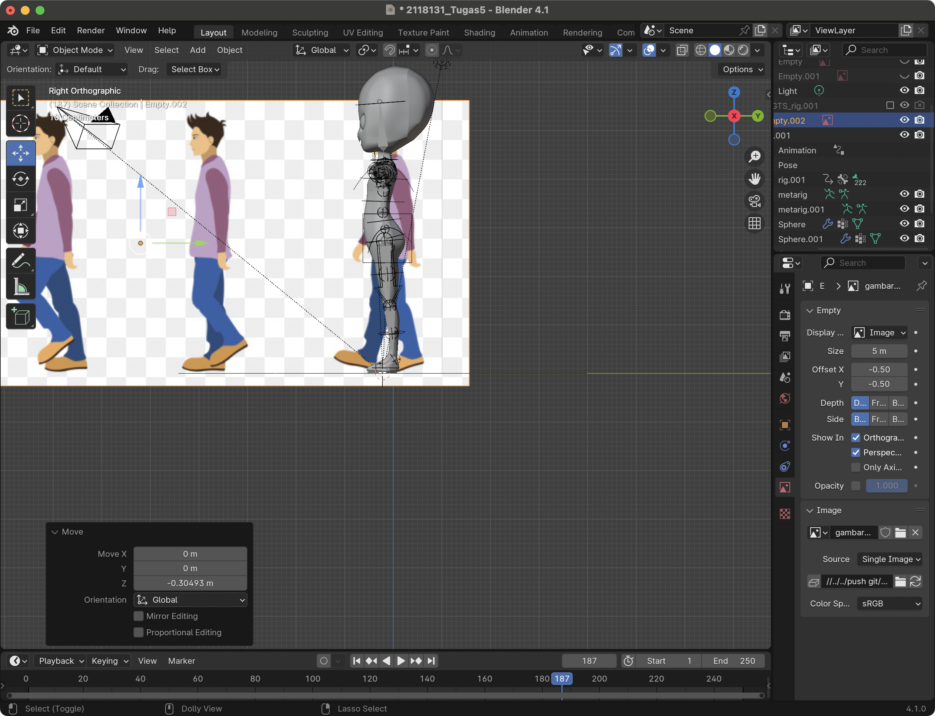

### 5.13 Hasil Tampilan Import Sketsa

1. Memberikan jarak object dengan sketsa.

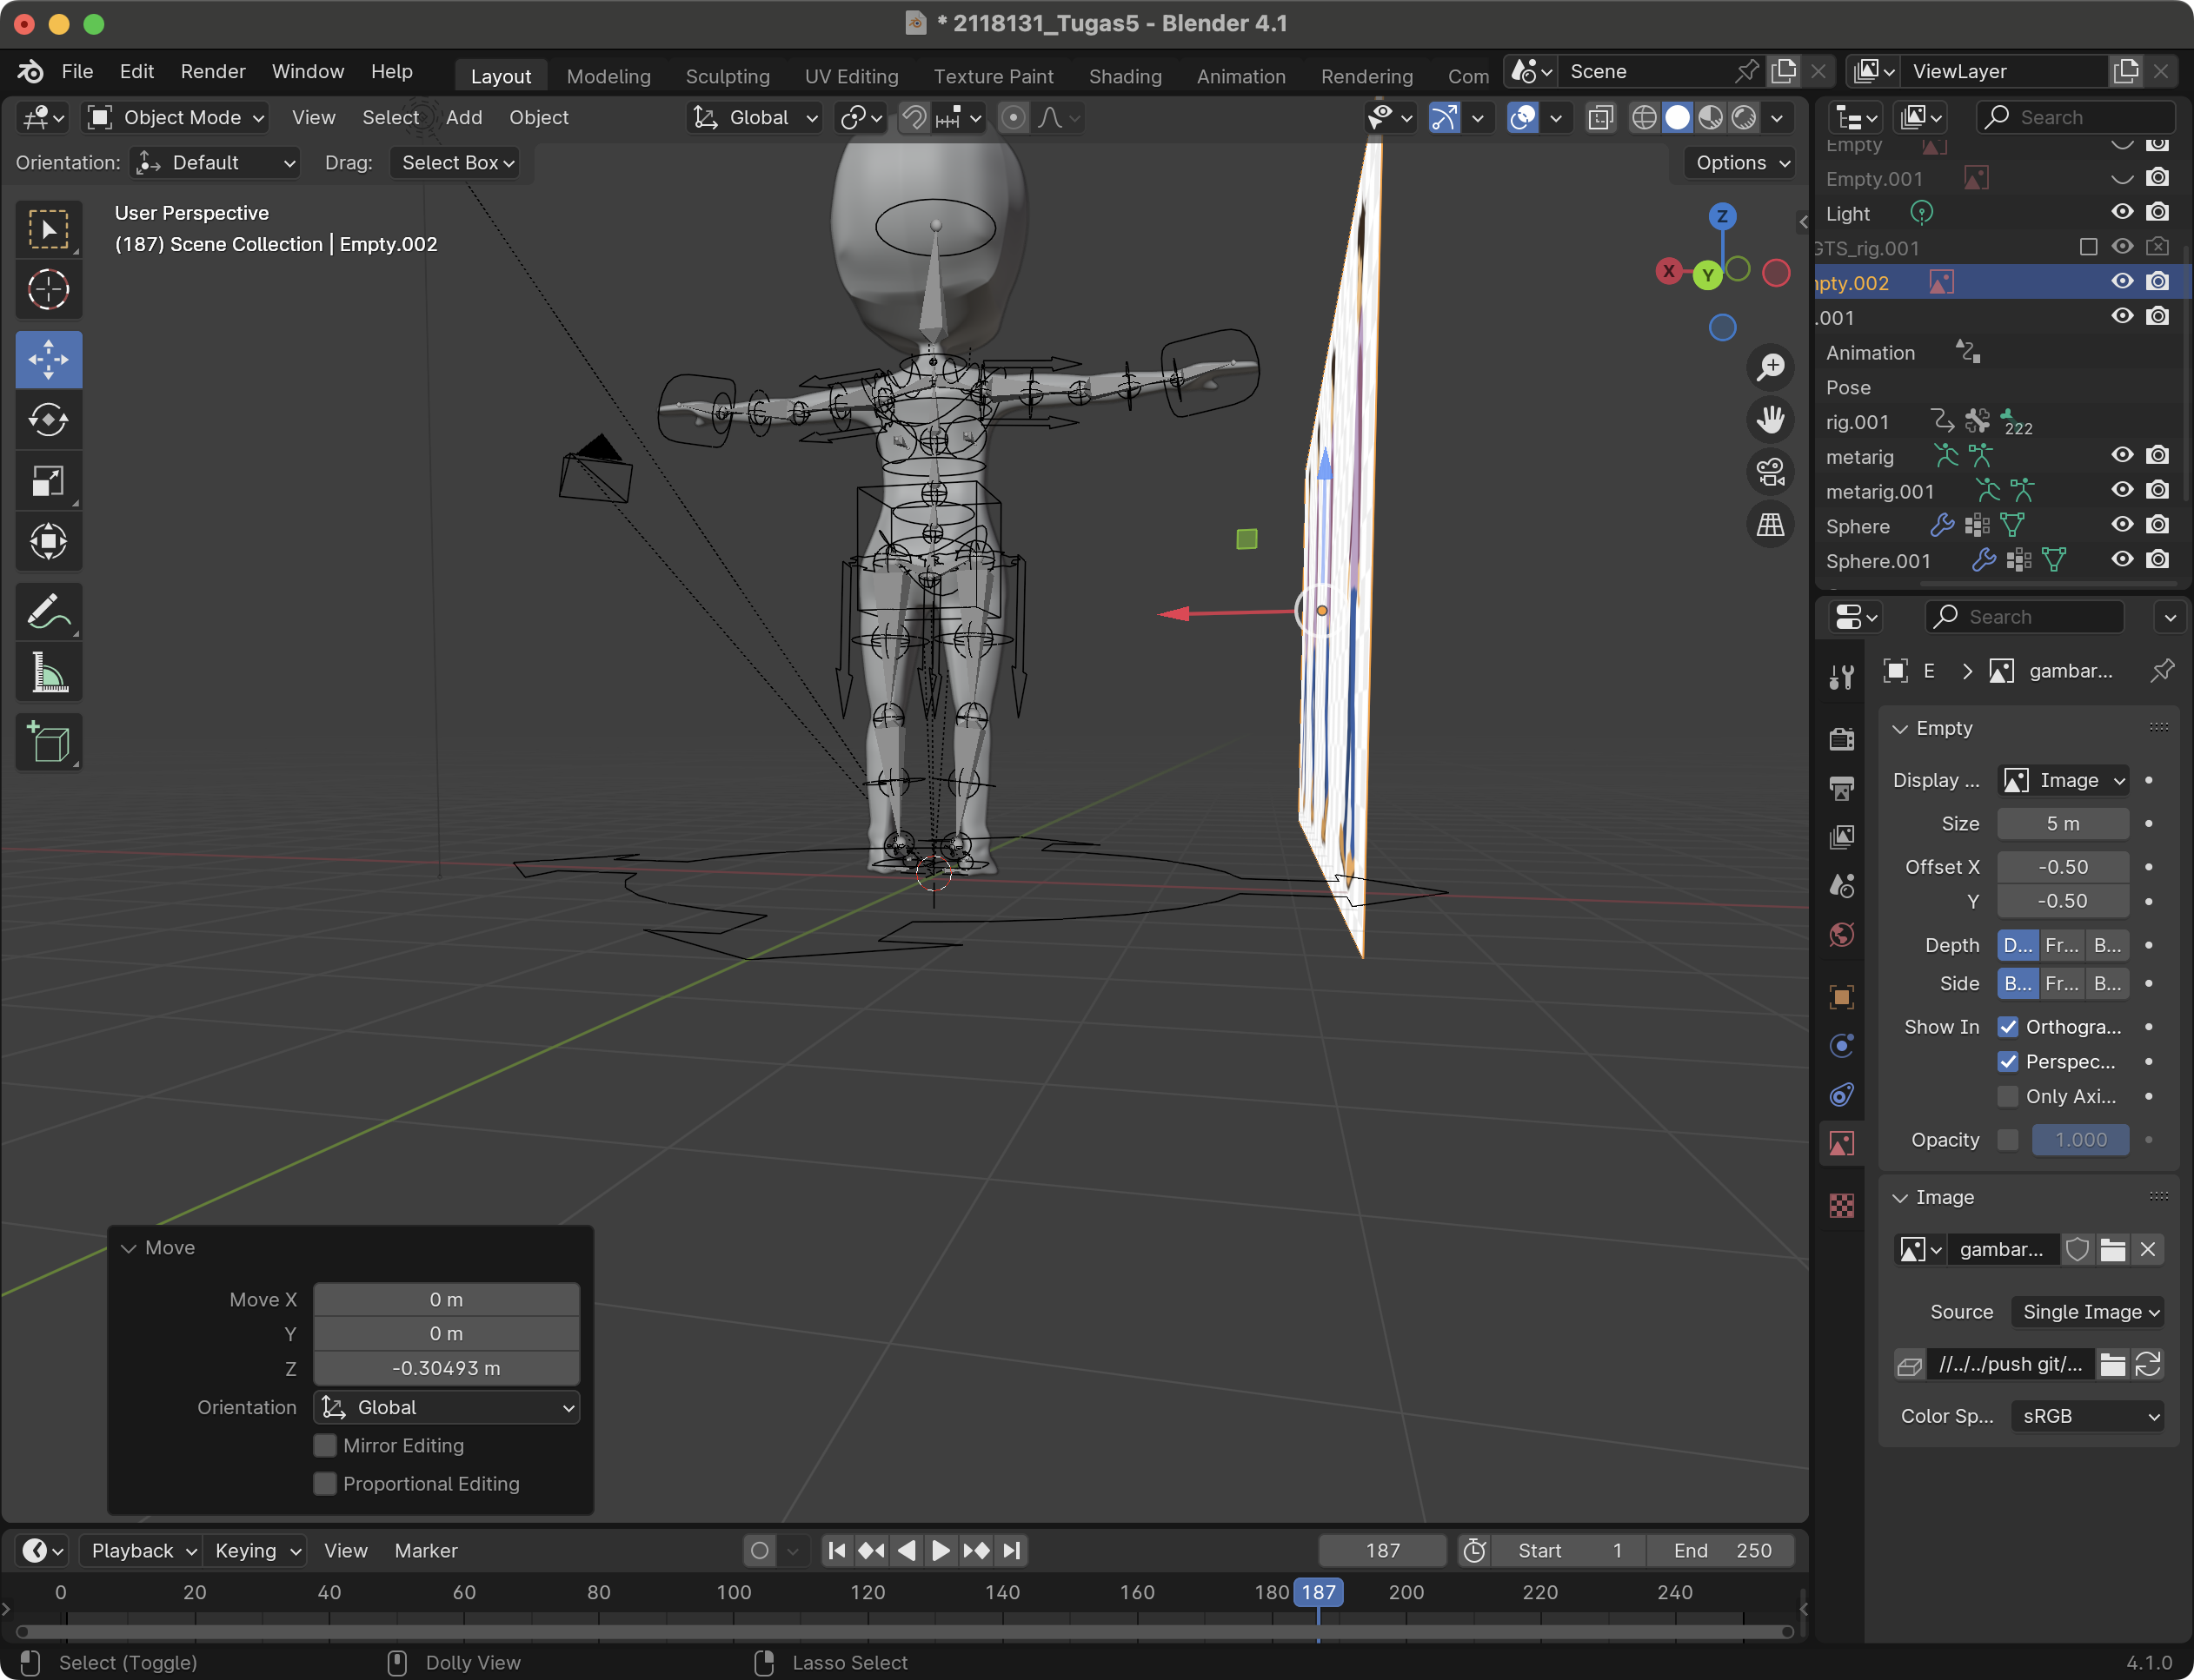

### 5.14 Hasil Tampilan Jarak Object dan Sketsa

1. Kembali ke mode edit (edit mode) dan sesuaikan pose pada dengan sketsa dan pastika berada di frame 0. Dan jika sudah klik I untuk loct pose sesuai dengan frame yang sudah di tetapkan .

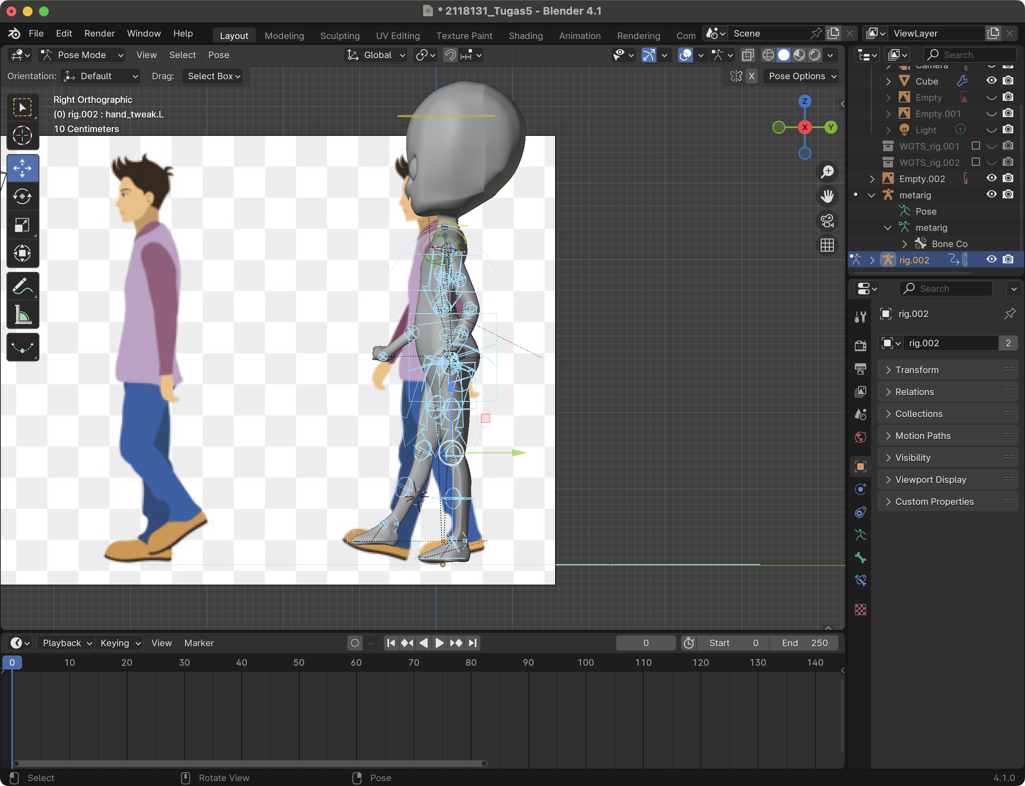

### 5.15 Hasil Tampilan Pose Frame 0

1. Selanjutnya Kembali ke object mode dan geser gambar sesuai dengan posisi pada ocject karakter. Dan lagi kembali ke mode edit (edit mode) dan sesuaikan pose pada dengan sketsa dan pastika berada di frame 5. Dan jika sudah klik I untuk loct pose sesuai dengan frame yang sudah di tetapkan.

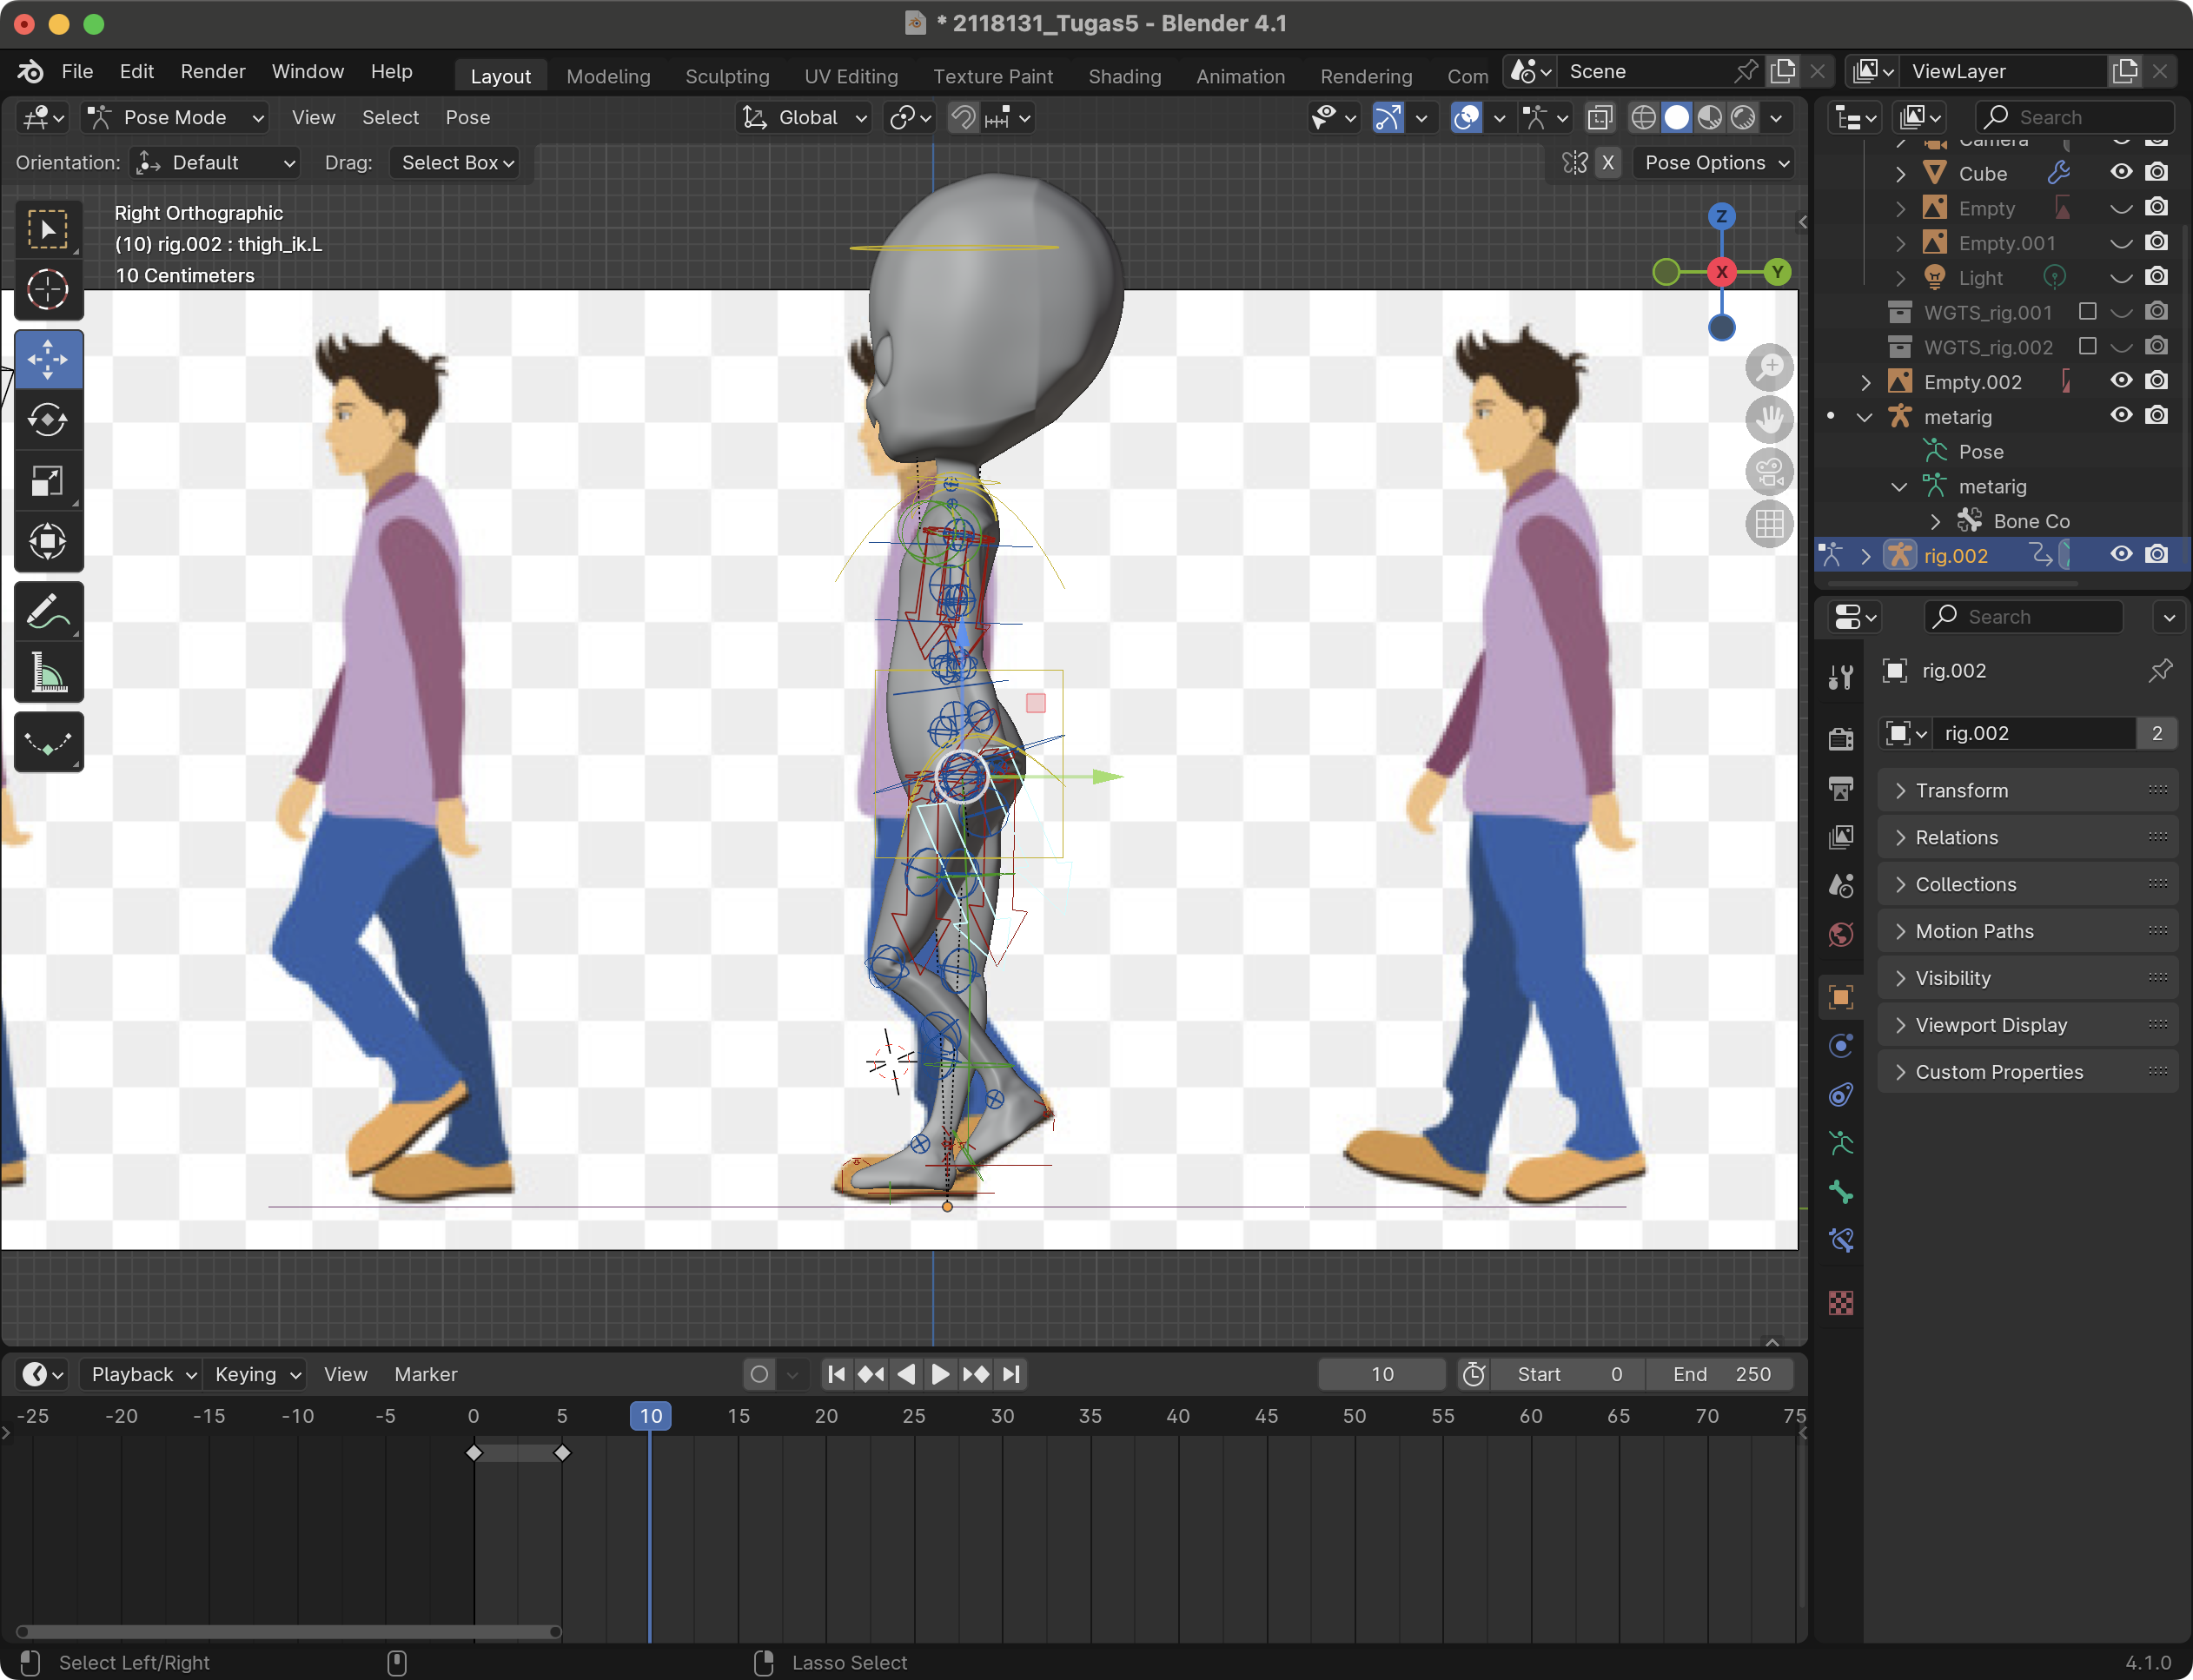

### 5.16 Hasil Tampilan Pose Frame5

1. Selanjutnya Kembali ke object mode dan geser gambar sesuai dengan posisi pada ocject karakter. Dan lagi kembali ke mode edit (edit mode) dan sesuaikan pose pada dengan sketsa dan pastika berada di frame 10. Dan jika sudah klik I untuk loct pose sesuai dengan frame yang sudah di tetapkan.

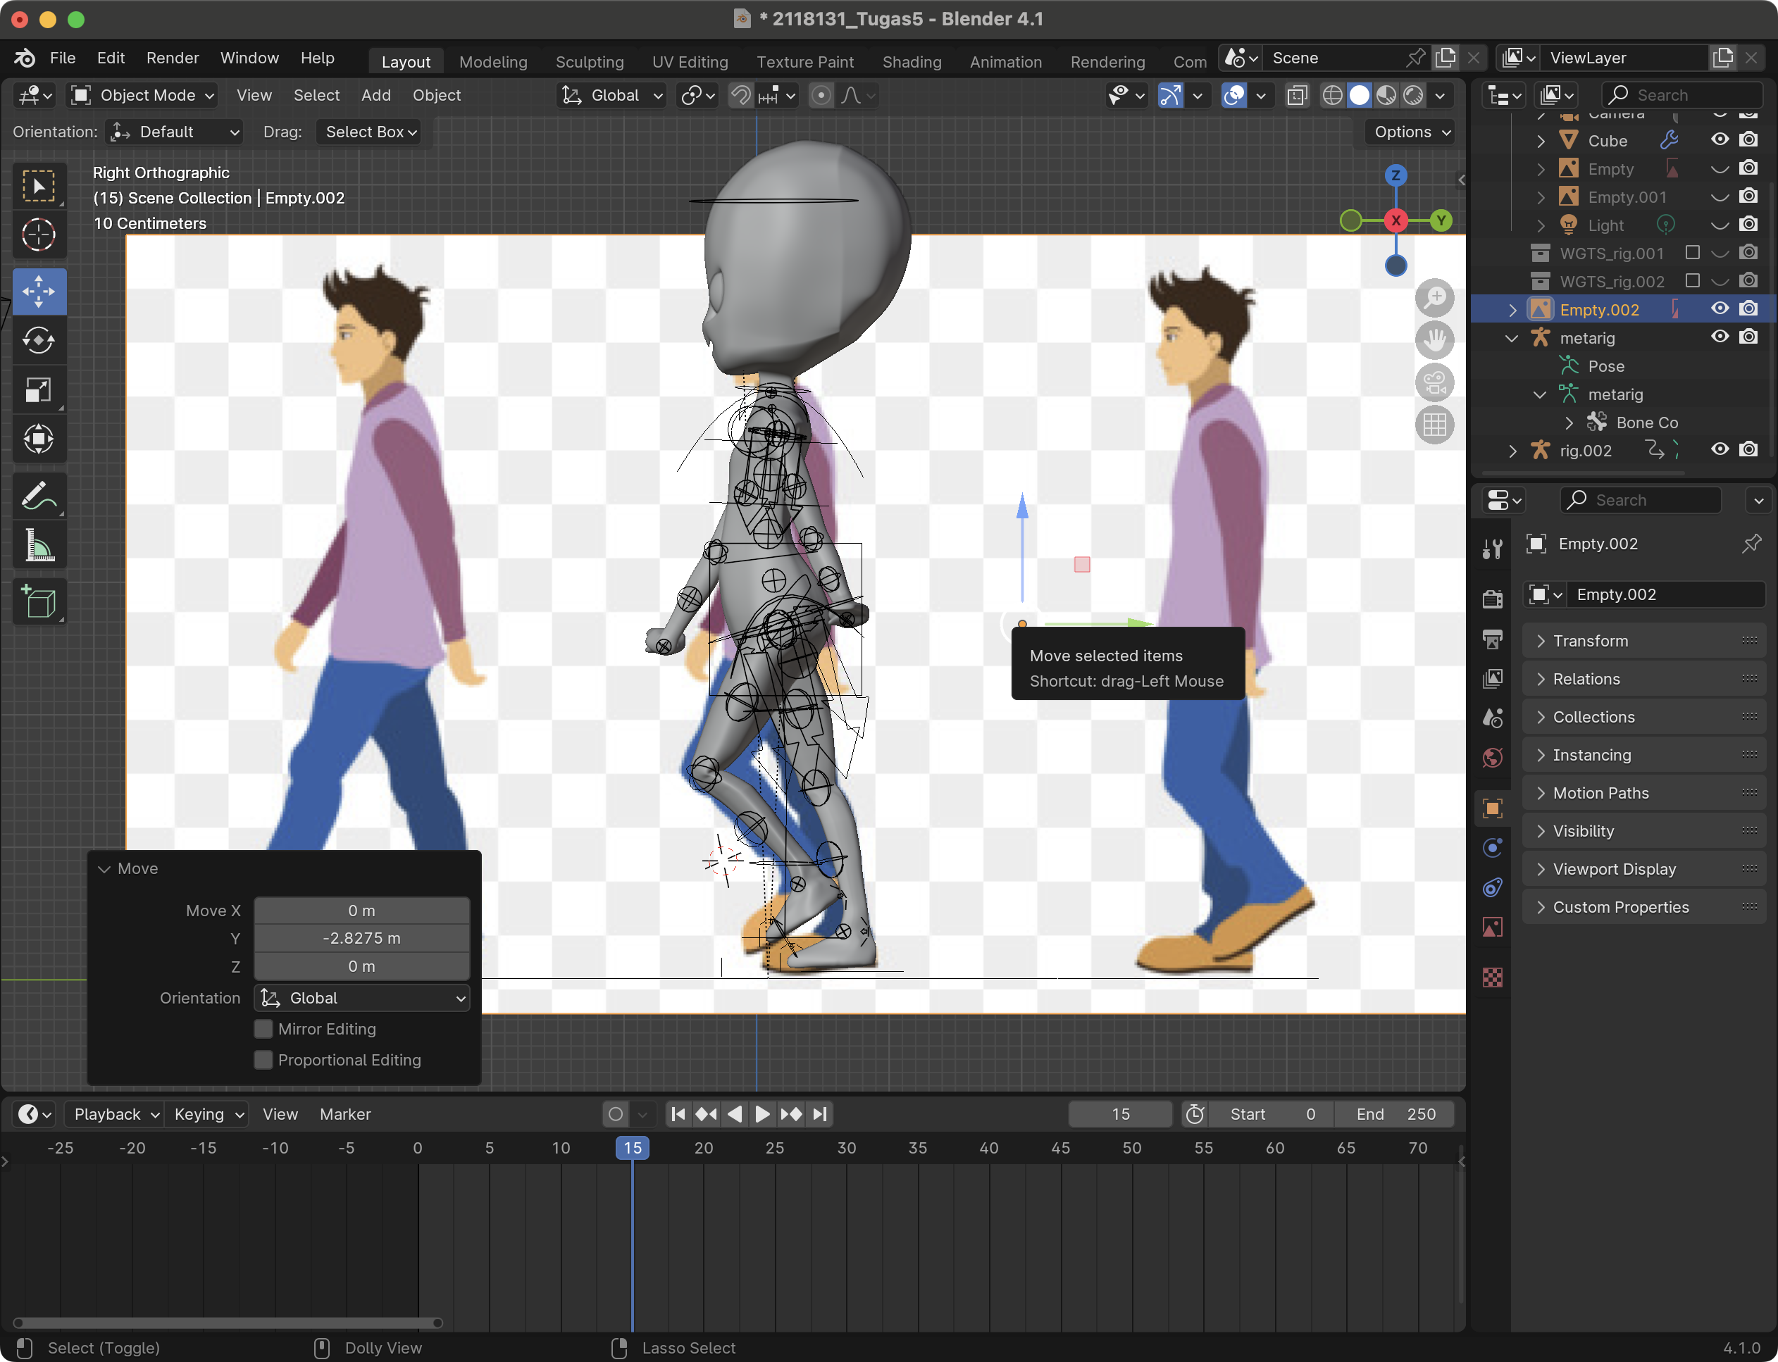

### 5.17 Hasil Tampilan Pose Frame 10

1. Selanjutnya Kembali ke object mode dan geser gambar sesuai dengan posisi pada ocject karakter. Dan lagi kembali ke mode edit (edit mode) dan sesuaikan pose pada dengan sketsa dan pastika berada di frame 15. Dan jika sudah klik I untuk loct pose sesuai dengan frame yang sudah di tetapkan.

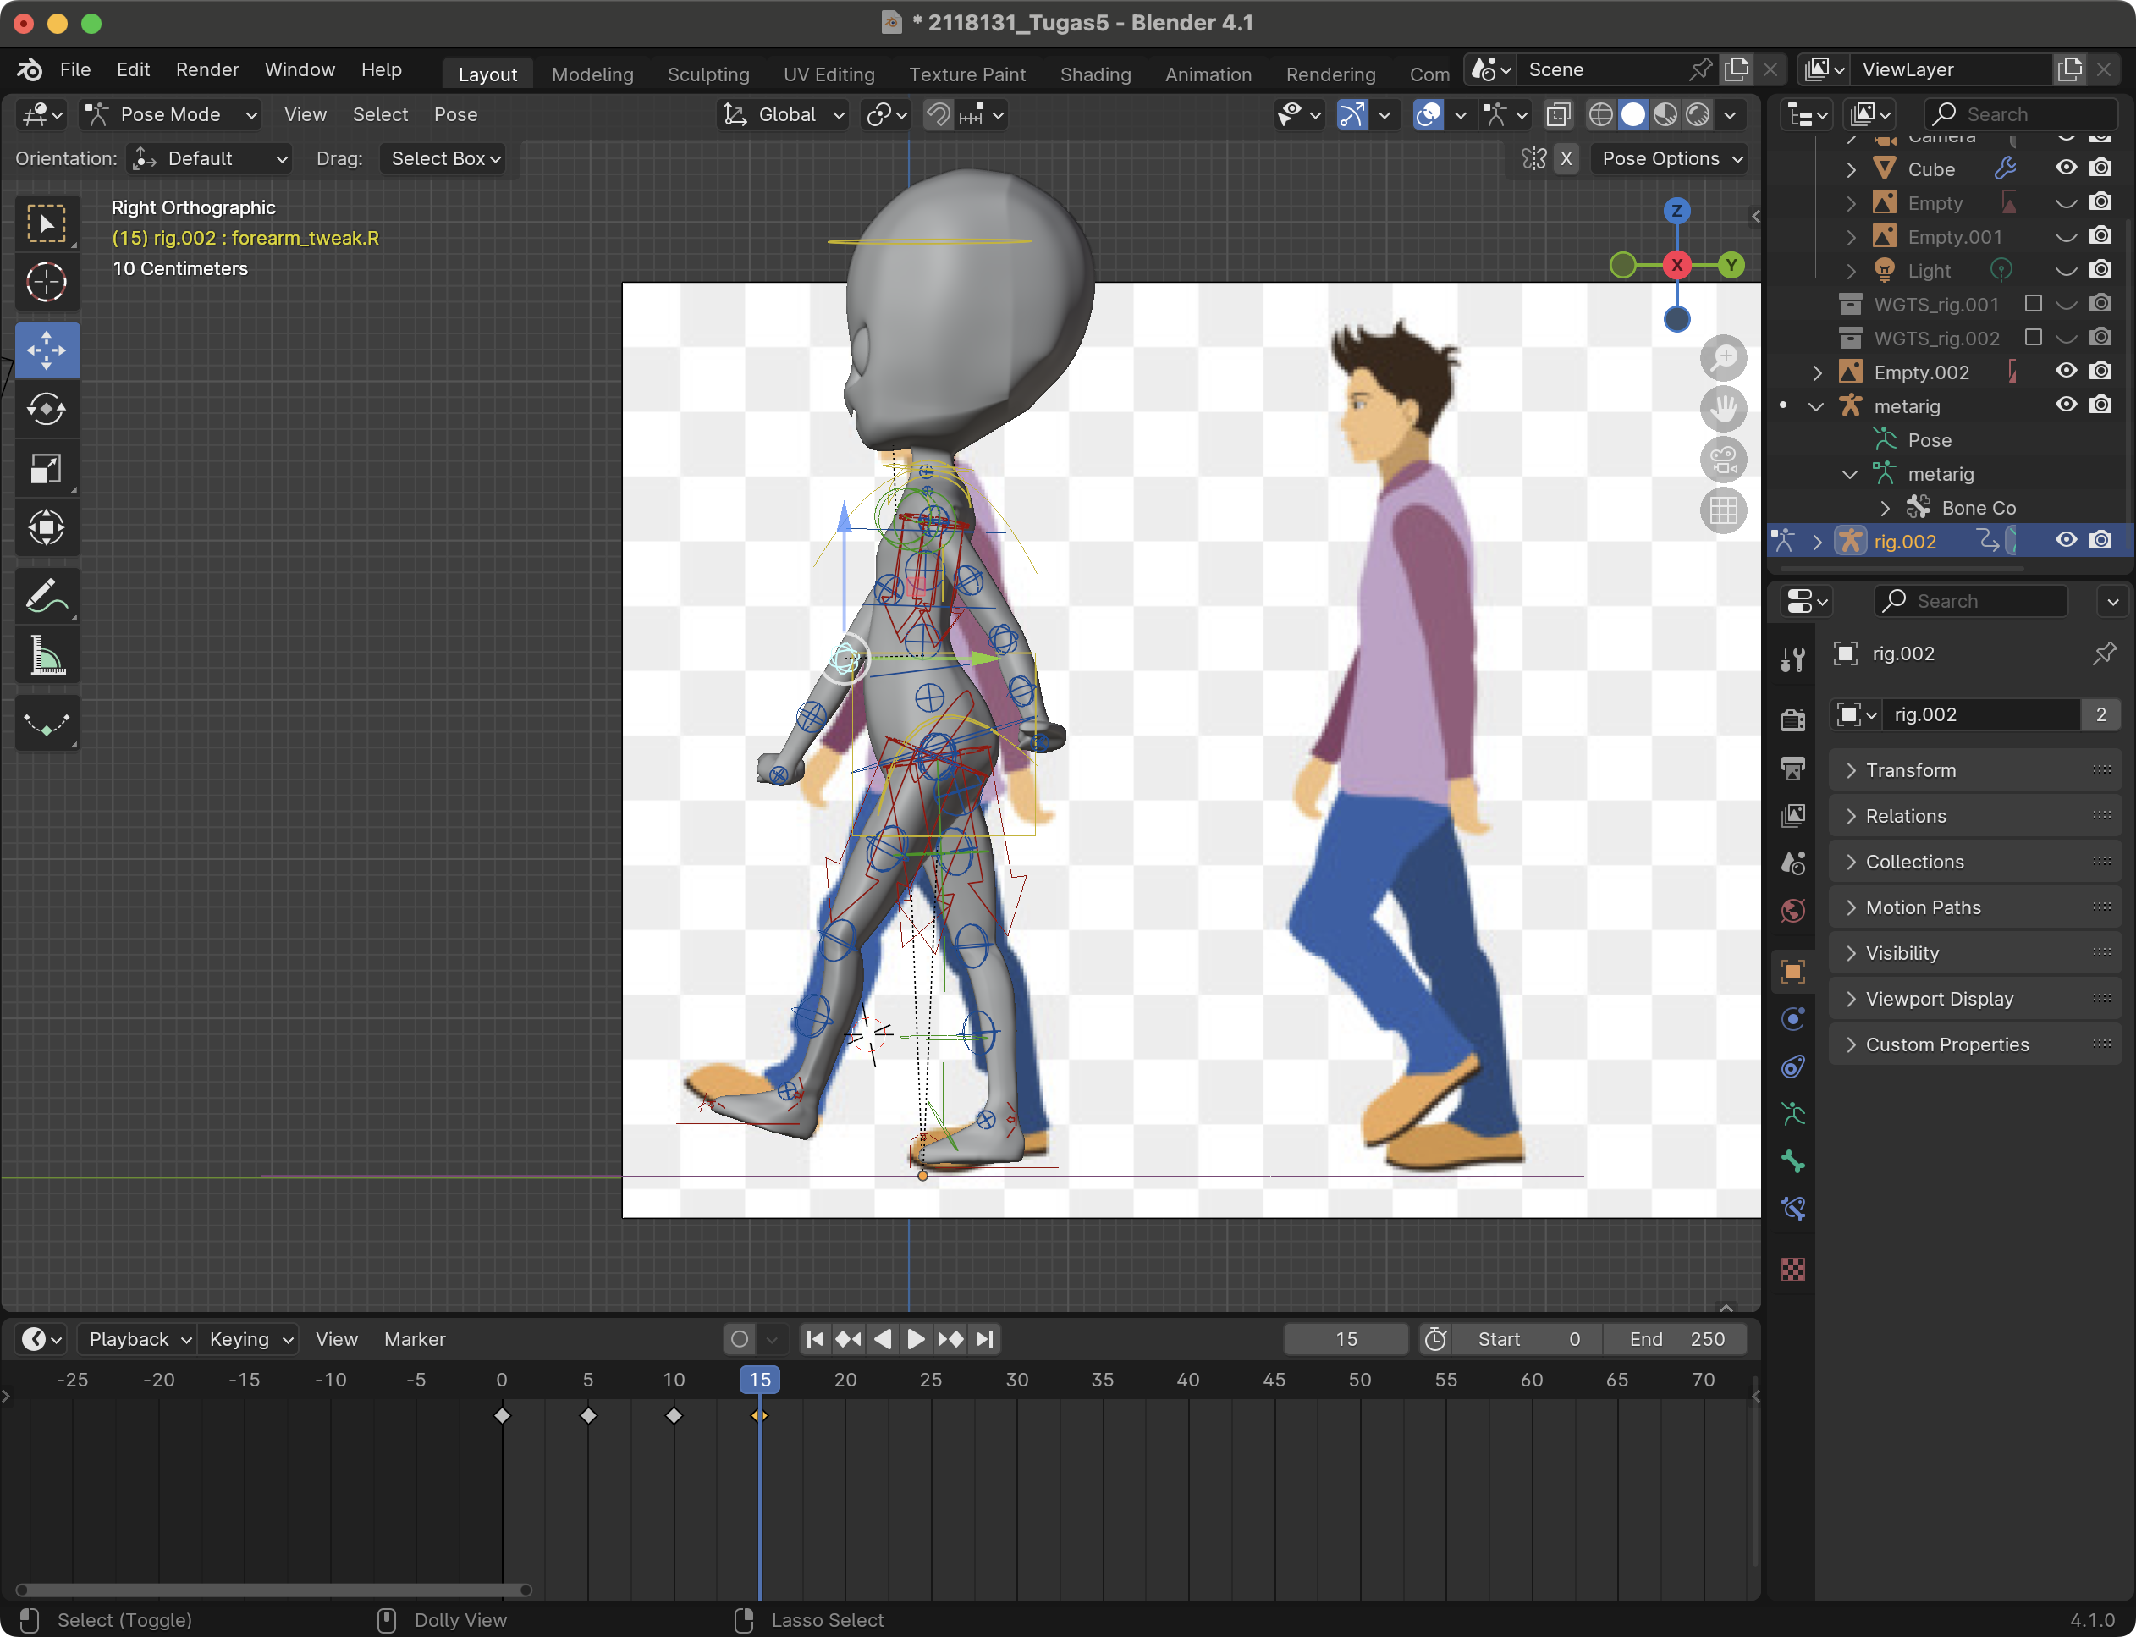

### 5.18 Hasil Tampilan Pose Frame15

1. Berlanjut ke pengaturan output. Pada output properties pada bagian output, pilih folder tempat menyimpan file.

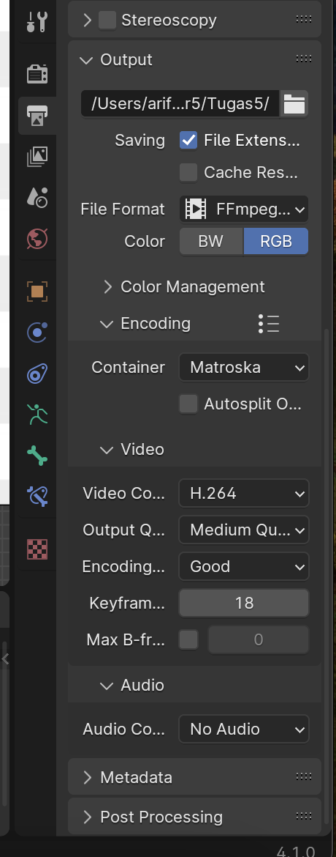

### 5.19 Hasil Tampilan Pengaturan Output

1. Selanjut pada Tool bar pilih menu Render > Render Animation.

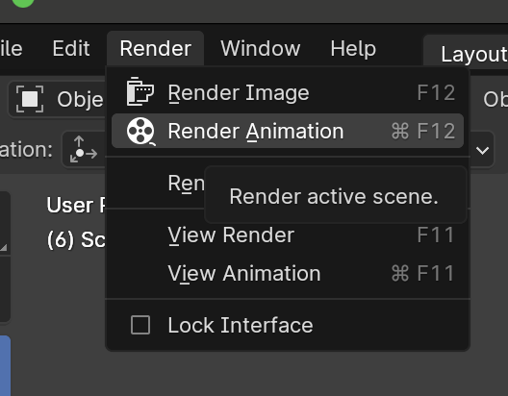

### 5.20 Hasil Tampilan Render Animation

1. Hasil Tampilan render.

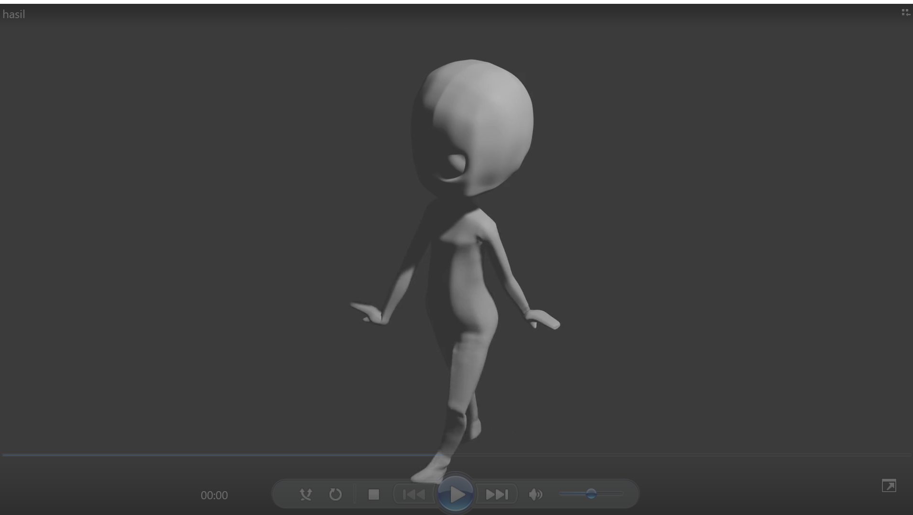

### 5.21 Hasil Tampilan Hasil Tampilan Render